E/S décentralisées pour les solutions Mobile Automation
B&R étend le système de contrôle et d'E/S X90
Le nouveau contrôleur de bus CAN X90 de B&R permet de connecter des capteurs et des actionneurs décentralisés plus facilement sur les engins mobiles. Modulaire et échelonnable, le système de contrôle et d'E/S X90 permet de mettre en œuvre efficacement des concepts d'automatisation innovants pour les engins de construction, les engins agricoles, ou encore les engins municipaux. Avec ce système, les clients bénéficient d'une solution d'automatisation complète et intégrée basée sur la plateforme technologique de B&R.
Champ d'applications étendu
Doté d'une interface CANopen standardisée et d'E/S multi-fonctions, le contrôleur de bus X90 répond aux besoins les plus divers. Toutes ses fonctions peuvent être configurées sous Automation Studio, l'environnement de développement de B&R.
Pour les environnements difficiles
Tous les produits de la gamme X90 sont conçus pour une utilisation dans des engins mobiles et dans des environnements difficiles. Leur plage de températures de fonctionnement s'étend de -40 à +85°C (température à la surface du boîtier). Ils offrent également une excellente résistance aux vibrations, aux chocs (jusqu'à 50 g), au sel, aux rayonnements ultraviolets et à l'huile. Leur boîtier offre une protection IP69K.

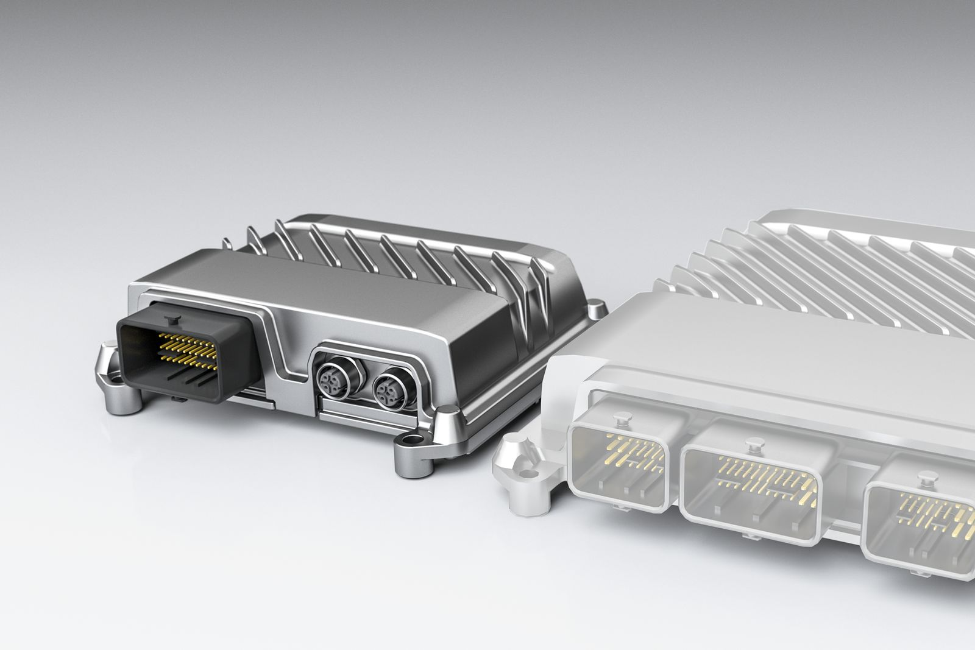
B&R étend sa famille de produits X90 avec un contrôleur de bus simplifiant la connexion des capteurs et actionneurs décentralisés sur les engins mobiles.

A propos de B&R
B&R est une société d'automatismes innovante dont le siège social est basé en Autriche et qui dispose d'agences partout dans le monde. Le 6 juillet 2017, B&R est devenue une business unit du groupe ABB. Comptant parmi les leaders de l’automatisation industrielle, B&R allie technologies avancées et ingénierie de haut niveau pour fournir à ses clients, dans la quasi-totalité des industries, des solutions complètes pour l’automatisation de machines et de lignes, le contrôle de mouvements, la visualisation et la sécurité intégrée. En s’appuyant sur des standards de communication IoT Industriel comme OPC UA, POWERLINK et openSAFETY, et sur le puissant environnement de développement logiciel Automation Studio, B&R façonne l'avenir de l'ingénierie des automatismes. Forte de son leadership technologique, la société puise sa capacité d'innovation dans sa volonté de simplifier les processus et d'aller au-delà des attentes des clients.
Pour plus d'informations : www.br-automation.com

